TYCHE – Verein zur Förderung der Alten Geschichte in ÖsterReich
lädt ein zum
BücherflOHmarkt

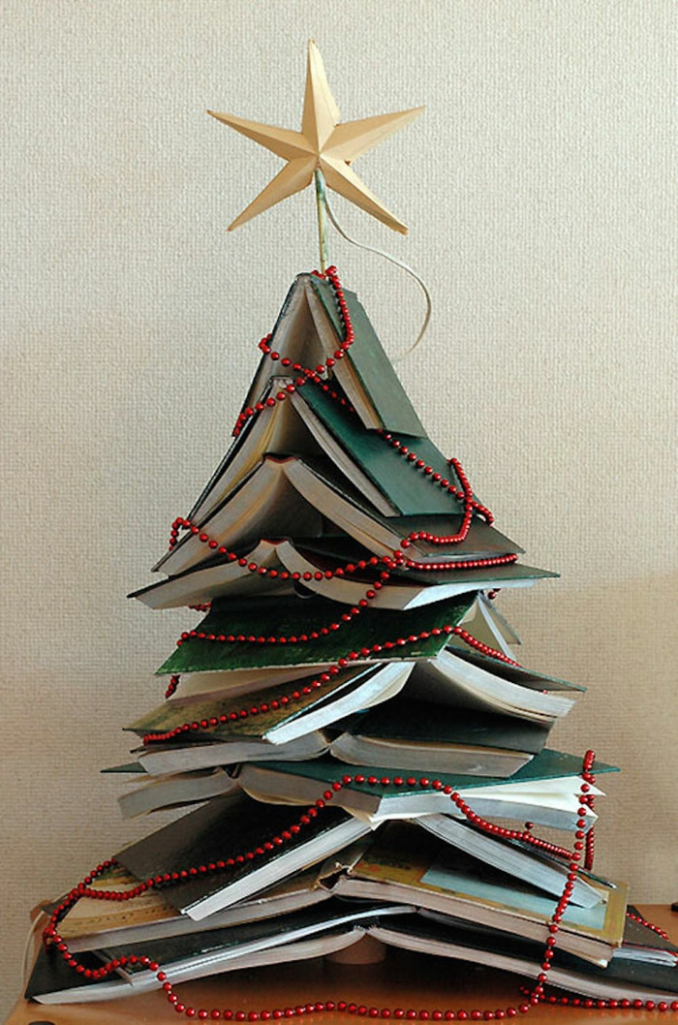
Wo: Institut für AltE Geschichte
Wann: 12. – 14. Dezember 2017, 9:00 bis 18:00 Uhr

auf zahlrEIcHes ErscheiNen und über zAhlreiCHe Einkäufe freuT sich der Verein

